操作系统
实验报告

姓 名： | 肖天
学 号： | 50720221020
专 业： | WK22

目 录
第 1 章 绪 论 1
1.1 背景 【介绍文件恢复，文件系统等内容，选择一个典型的文件系统，说明理由】 1
1.1.1 文件恢复 1
1.1.2 NTFS 1
1.2 基础知识 1
第 2 章 基础实验 3
2.1 场景一（创建一个文件后，磁盘发生的变化） 3
2.2 场景二（写入数据到文件后，磁盘发生的变化） 12
2.3 场景三（删除文件后，磁盘发生的变化） 14
2.4 场景四（删除文件并清空回收站后，通过磁盘分析工具恢复出所删除的文件） 17
第 3 章 扩展实验 23
3.1 对比删除大文件和小文件的区别 23
3.2 编写程序自动化恢复文件 25
第 4 章 总 结 25
4.1 心得体会 25
4.2 学习该课程的体会 26
4.3 不足与展望 27

- 绪 论
  - 背景 【介绍文件恢复，文件系统等内容，选择一个典型的文件系统，说明理由】
    - 文件恢复
文件恢复是计算机科学领域中的一项重要技术，它涉及到从存储介质中恢复因各种原因（如误删除、格式化、病毒感染、硬件故障等）而丢失的数据。随着数字化信息的爆炸性增长，个人和企业对数据的依赖性日益增强，文件恢复技术的重要性也随之凸显。文件恢复作业通常包括以下几个步骤：识别丢失的数据、分析数据丢失的原因、选择合适的恢复工具和技术、执行恢复操作以及验证恢复数据的完整性和可用性。这项技术不仅要求对文件系统有深入的理解，还需要掌握各种数据恢复工具和方法。
    - NTFS
NTFS文件系统最早出现于1993年的Windows NT操作系统中，它的出现大幅度地提高了微软原来的FAT文件系统的性能。NTFS是一个日志文件系统，这意味着除了向磁盘中写入信息，该文件系统还会为所发生的所有改变保留一份日志。这一功能让NTFS文件系统在发生错误的时候（比如系统崩溃或电源供应中断）更容易恢复，也让这一系统更加强壮。在这些情况下，NTFS能够很快恢复正常，而且不会丢失任何数据。在很少出错情况下，微软表示你需要运行CHKDSK修复程序来对磁盘卷进行维护的概率特别低，其概率不到1%。
  - 基础知识
NTFS（New Technology File System）是微软为Windows NT系列操作系统开发的文件系统，以其高级功能和性能而闻名。NTFS的核心理念在于提供一个高效、可靠且安全的文件存储解决方案，以满足现代计算环境中对数据管理的需求。
文件系统原理分析：
- 数据组织与存储： NTFS使用簇作为数据存储的基本单位，类似于FAT文件系统，但NTFS中的簇大小不依赖于磁盘或分区的大小，而是根据格式化时的卷大小自动分配，这样可以减少磁盘空间的浪费，并降低磁盘碎片的产生。
- 主文件表（MFT）： NTFS的核心是MFT，它是一个数据库，记录了卷中每个文件的属性信息。MFT本身也有自己的文件记录，每个文件和目录在MFT中都有一个对应的记录，记录了文件的元数据和文件数据的位置。
- 元数据管理： NTFS存储了大量的文件元数据，包括文件名、创建时间、修改时间、访问权限等。这些元数据不仅支持文件的管理和访问控制，还提供了文件加密和压缩等高级功能。
- 安全性和访问控制： NTFS支持基于访问控制列表（ACL）的安全性和权限控制，每个文件和目录都有一个ACL，定义了谁可以访问、修改或删除它们。NTFS还提供了文件加密功能，以保护数据安全。
- 冗余和恢复机制： NTFS使用冗余存储元数据的多个副本，以提高文件系统的可靠性和恢复能力。如果某个元数据副本损坏，系统可以使用其他副本来恢复数据。
- 日志和事务： NTFS使用事务日志（Transaction Log）来记录对文件系统的改动操作，确保文件系统的一致性和完整性。在系统崩溃或意外断电的情况下，NTFS可以使用日志来恢复文件系统到一致的状态。
选择NTFS文件系统进行分析的原因在于其在现代操作系统中的广泛应用以及其提供的高级功能，如大容量存储支持、文件加密、压缩和权限控制等，这些特性使得NTFS在数据存储和文件系统管理方面具有优秀的性能和可靠性。

- 基础实验
完成以下功能并进行截图分析：
● 场景一：创建一个文件后，磁盘发生了什么变化？
● 场景二：写入数据到文件后，磁盘发生了哪些变化？
● 场景三：删除文件后，磁盘发生了哪些变化？
● 场景四：删除文件并清空回收站后，如何通过磁盘分析工具恢复出所删除的文件？
  - 场景一（创建一个文件后，磁盘发生的变化）
实验winhex打开磁盘后可以看到NTFS各个组成部分，下面先简要介绍一下NTFS各个重要组分的作用
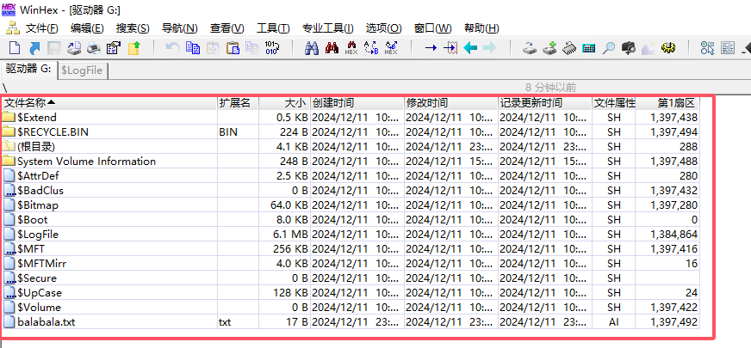
C:$Mft（NTFS主文件表）是NTFS文件系统中的一个重要组成部分。它是一个特殊的系统文件，用于记录NTFS分区中所有文件和目录的元数据信息。MFT实际上是Master File Table的缩写，意为主文件表。在NTFS文件系统中，每个文件和目录都有一个对应的记录，这些记录存储在MFT中。
MFT中的每个记录包含文件或目录的元数据，如文件名、创建时间、修改时间、访问时间、文件大小、权限等信息。此外，它还包含指向文件数据的指针，以及其他一些用于管理文件系统的关键信息。
MFT对于NTFS文件系统的正常运行至关重要。它允许操作系统快速地访问文件和目录的元数据，从而提高了文件系统的性能。此外，MFT还提供了一种机制来防止文件碎片化，因为文件的元数据和数据通常会存储在MFT记录的连续空间中，而不是分散在硬盘上。
$Mft是NTFS文件系统中的一个关键组件，用于存储和管理文件系统的元数据信息，同时也提供了一些性能优势和文件管理功能。
C:$LogFile（NTFS卷日志）是NTFS文件系统中的另一个重要组成部分。它是一个特殊的系统文件，用于记录NTFS分区上发生的所有操作的日志信息。$LogFile实际上是一个循环日志，用于记录文件系统的事务操作，包括文件的创建、修改、删除等。
NTFS卷日志的主要作用是提供文件系统的一致性和可靠性。当发生意外断电或系统崩溃等情况时，NTFS卷日志可以记录所有未完成的文件操作，以便在系统重新启动后进行恢复。通过这种方式，可以确保文件系统在重新启动后不会处于不一致的状态，从而减少数据丢失的风险。
NTFS卷日志还可以用于提高文件系统的性能。由于它是一个循环日志，所以可以以高效的方式记录大量的文件操作，而不会占用太多的磁盘空间。此外，NTFS卷日志还可以减少文件系统的碎片化，因为它可以帮助操作系统更有效地组织和管理文件操作。
$LogFile是NTFS文件系统中用于记录文件系统操作的重要组成部分。它提供了一致性、可靠性和性能优势，有助于确保文件系统的正常运行并减少数据丢失的风险。
C:$BitMap（NTFS可用空间映射）是NTFS文件系统中的一个重要组件，用于跟踪磁盘上可用空间的分布情况。$Bitmap实际上是一个位图，其中的每个位对应于磁盘上的一个簇（cluster），用于指示该簇是否被分配给文件或者是可用的空闲簇。
NTFS可用空间映射的主要作用是帮助操作系统管理磁盘空间的分配和释放。当文件被创建或者扩展时，NTFS会从$Bitmap中找到一个足够大小的连续空闲簇来存储文件的数据。反之，当文件被删除或者缩小时，相应的簇会被标记为可用，以便其他文件可以利用这些空间。
通过使用𝐵𝑖𝑡𝑚𝑎𝑝，𝑁𝑇𝐹𝑆可以更有效地管理磁盘空间，减少碎片化，并提高文件系统的性能。此外，Bitmap，NTFS可以更有效地管理磁盘空间，减少碎片化，并提高文件系统的性能。此外，Bitmap还可以用于检测磁盘上的坏道（bad sectors），因为这些坏道通常会被标记为不可用的簇。
$BitMap是NTFS文件系统中用于跟踪磁盘可用空间的重要组成部分。它通过位图的方式记录磁盘上簇的分配情况，帮助操作系统更有效地管理磁盘空间，提高文件系统的性能和可靠性。
C:$Mft$BITMAP是NTFS文件系统中的一个重要组件，用于跟踪Master File Table（MFT）的使用情况。在NTFS文件系统中，MFT是一个特殊的元数据文件，用于存储关于磁盘上所有文件和目录的信息。
𝑀𝑓𝑡$𝐵𝐼𝑇𝑀𝐴𝑃是一个位图，用于指示𝑀𝐹𝑇记录的分配情况。每个位表示一个𝑀𝐹𝑇记录的状态，通常是表示该记录是否被分配或者未分配。当新文件或目录被创建时，𝑁𝑇𝐹𝑆会从Mft$BITMAP是一个位图，用于指示MFT记录的分配情况。每个位表示一个MFT记录的状态，通常是表示该记录是否被分配或者未分配。当新文件或目录被创建时，NTFS会从Mft$BITMAP中找到一个未分配的MFT记录来存储关于该文件或目录的信息。当文件或目录被删除时，相应的MFT记录会被标记为未分配，以便后续可以重新利用。
$Mft$BITMAP的主要作用是帮助NTFS文件系统管理MFT的分配和释放。通过跟踪MFT记录的分配情况，NTFS可以更有效地管理磁盘空间，并防止MFT碎片化。这有助于提高文件系统的性能和可靠性。
$Mft$BITMAP是NTFS文件系统中用于跟踪MFT记录分配情况的重要组成部分。它通过位图的方式记录MFT记录的状态，帮助文件系统更有效地管理磁盘空间，提高性能和可靠性。
C:$Extend$UsnJrnl:$J是NTFS文件系统中的一个关键组件，用于实现USN（Update Sequence Number）日志功能。USN日志是Windows操作系统中的一项功能，用于跟踪对文件和文件夹所做的更改，包括创建、修改、删除等操作。
在NTFS文件系统中，𝐸𝑥𝑡𝑒𝑛𝑑文件夹用于存储各种系统文件和元数据。Extend文件夹用于存储各种系统文件和元数据。UsnJrnl是其中的一个，它存储了USN日志所记录的信息。$UsnJrnl是一个隐藏的系统文件，通常用于支持文件系统恢复、备份和其他管理任务。
𝑈𝑠𝑛𝐽𝑟𝑛𝑙:UsnJrnl:J是𝑈𝑠𝑛𝐽𝑟𝑛𝑙文件的一部分，其中的“:UsnJrnl文件的一部分，其中的“:J”表示这是一个数据流（stream），用于存储USN日志的数据。NTFS支持数据流的概念，允许在文件中存储多个数据流，每个数据流都有自己的名称和内容。
𝑈𝑠𝑛𝐽𝑟𝑛𝑙:UsnJrnl:J记录了对文件和文件夹的更改操作，包括操作类型、时间戳、文件路径等信息。这些信息对于文件系统的管理、备份和恢复非常重要。通过检查𝑈𝑠𝑛𝐽𝑟𝑛𝑙:UsnJrnl:J，管理员可以了解文件系统中的变更历史，追踪文件的更改，以及恢复误删除的文件或者检测系统是否受到了未经授权的修改。
总的来说，C:$Extend$UsnJrnl:$J是NTFS文件系统中用于存储USN日志数据的重要组成部分。它记录了文件和文件夹的更改历史，帮助管理和维护文件系统的安全和可靠性。

在NTFS文件系统中，每一个文件或目录都拥有一个MFT记录，MFT记录中记录了文件或目录的基本信息，对于普通文件来说，一般拥有文件序号，文件名，创建时间，文件大小，文件属性，文件数据地址索引等基本文件信息，而一个目录除了拥有基本文件信息，还拥有其目录下的文件索引项信息，文件与其父目录之间通过该文件的MFT记录中的父目录信息和目录中的索引项来建立隶属关系，这两种信息唯一地确定了文件与父目录之间的对应关系，由此可知，要在一个指定目录下生成一个文件，除了要创建目标文件本身的MFT记录，还需在其父目录的MFT记录或者其索引分配中建立目标文件的索引。在NTFS系统中，文件索引是一个比较复杂的内容，文件的索引采用了树型结构，这给NTFS系统带来了查找文件速度快的优点,但却给当索引结点增加或减少时，如何维护树的平衡带来了难题。在NTFS系统中，小目录的索引直接存放在目录本身MFT记录的90H属性中，而大目录的索引则需另外开辟新的索引分配区来存放相关的索引。
MFT文件记录头部结构布局如下：
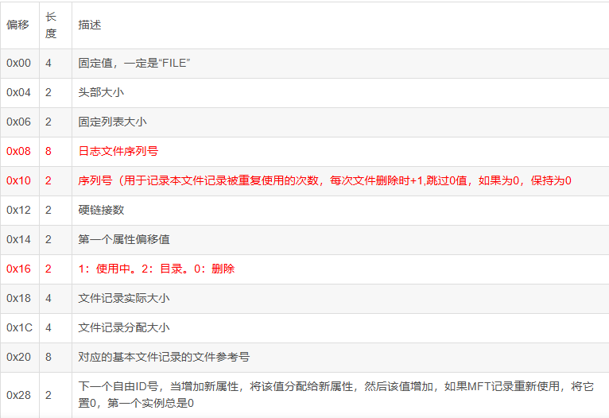
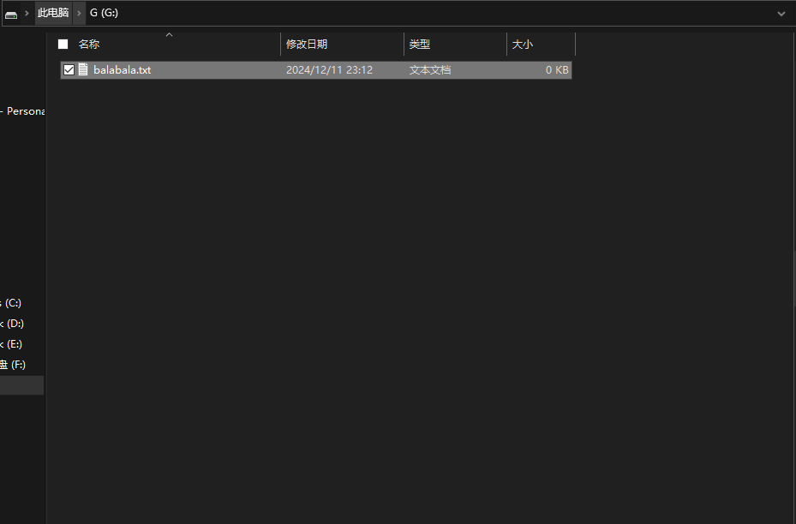
此处我们创建一个名为balabala.txt的文件，我们可以在磁盘上看到该文件已经出现在了目录里
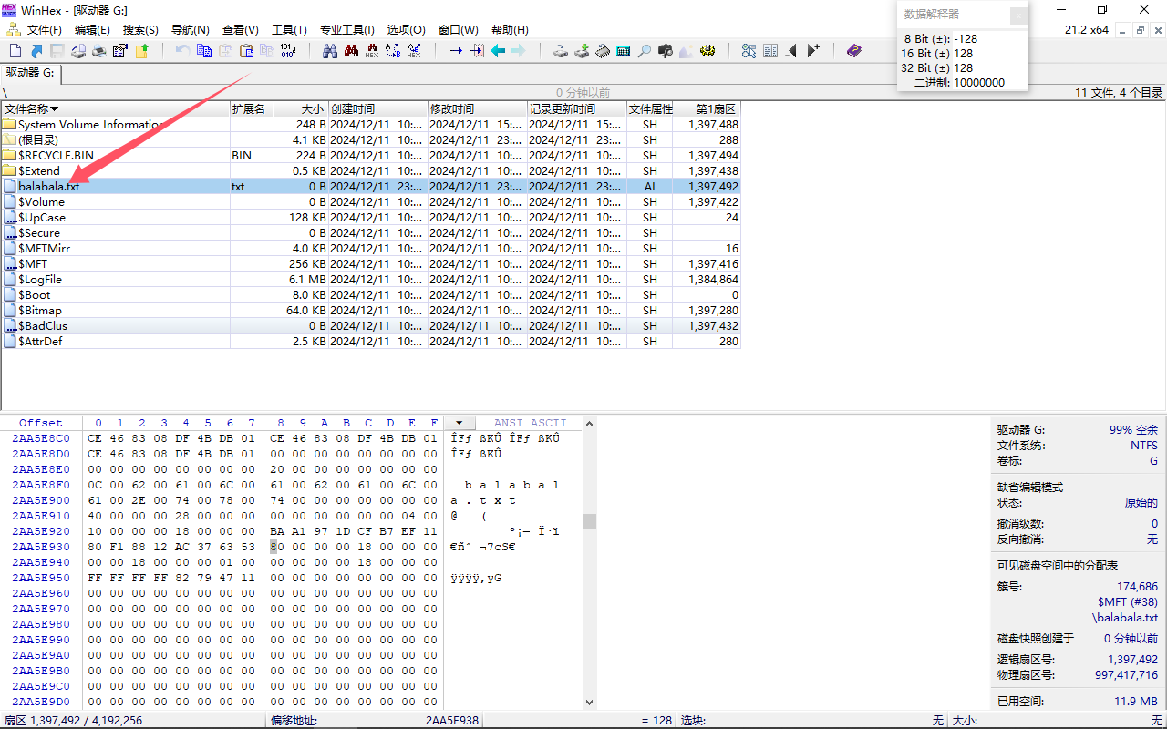
然后我们打开MTF文件夹，查找文本（文件中采用unicode编码进行搜索），可以找到该文件对应的在MTF中的记录位置
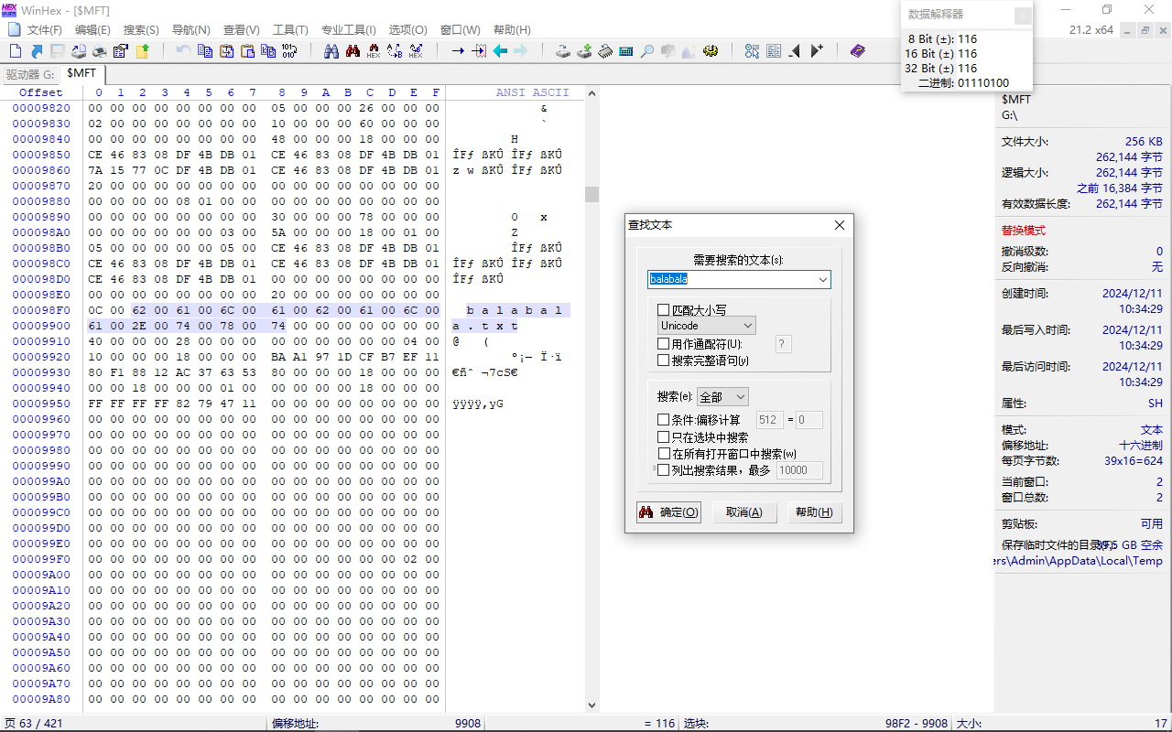
然后我们观察创建该文件后，MTF中新增加的内容
首先需要找到偏移量，此处为39152
然后我们退回到磁盘页面进行偏移量搜索，从MTF文件的头开始偏移39152
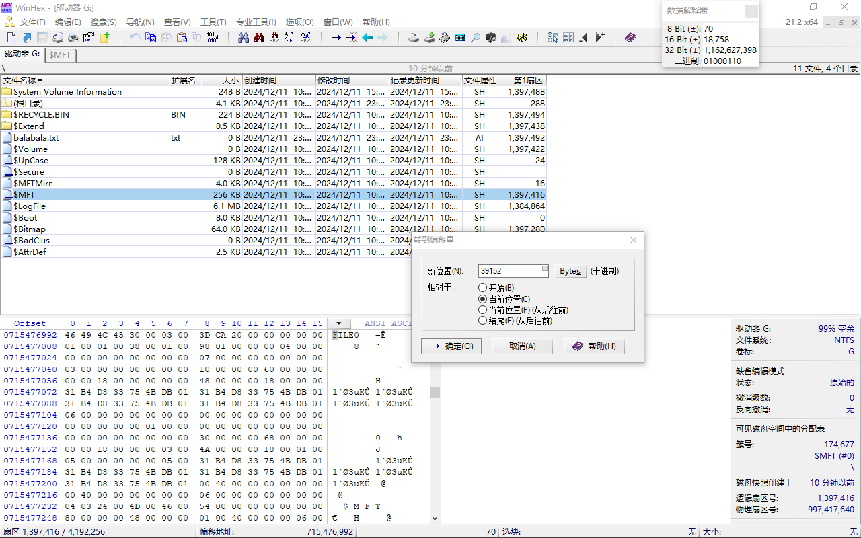
之后我们就可以找到我们新创建的文件的完整MFT记录部分，MFT包含以下信息：
文件和目录的属性：包括权限、所有者、创建时间、修改时间、访问时间等。
文件数据的物理位置：MFT记录了文件数据在磁盘上的存储位置。
文件名：MFT中存储了文件和目录的名称。
在winhex右侧我们还能看到相应的簇号这一类信息
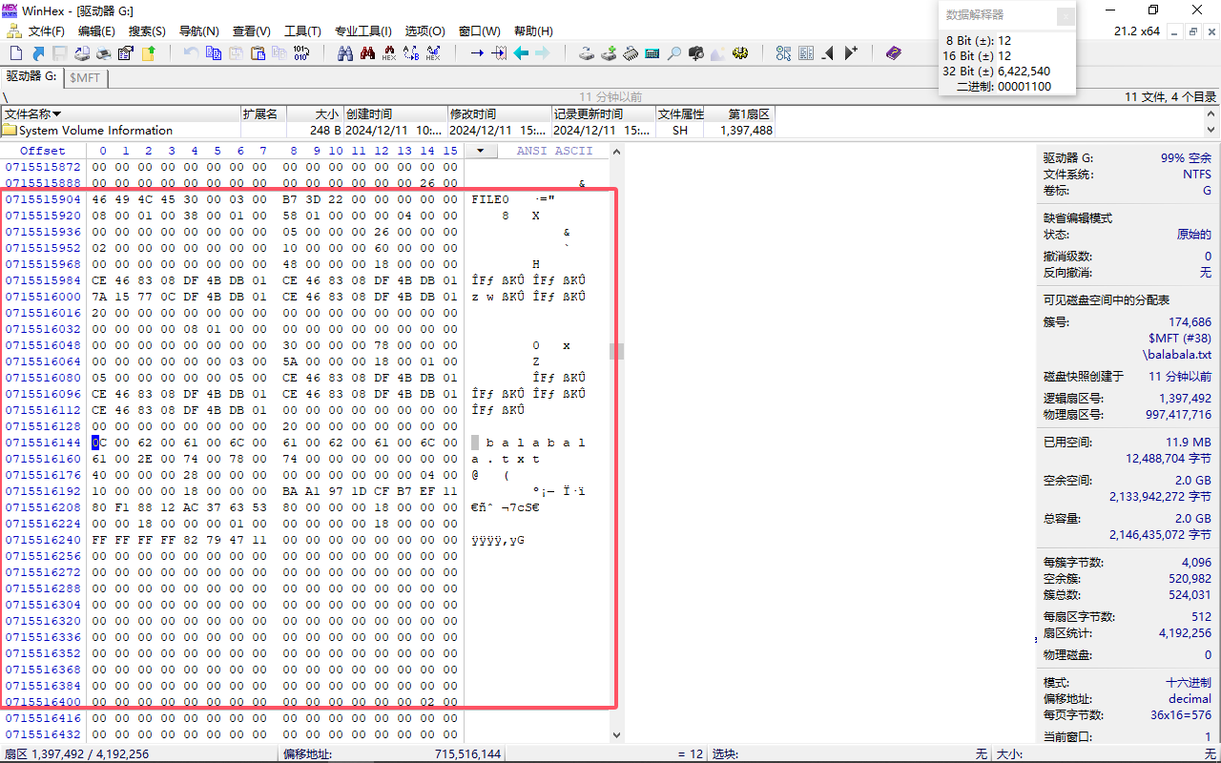
同时，创建文件操作还会导致NTFS卷日志增添内容，LogFile是NTFS文件系统中的另一个重要组成部分。它是一个特殊的系统文件，用于记录NTFS分区上发生的所有操作的日志信息。$LogFile实际上是一个循环日志，用于记录文件系统的事务操作，包括文件的创建、修改、删除等。
下面是创建balabala.txt之后日志文件的变化
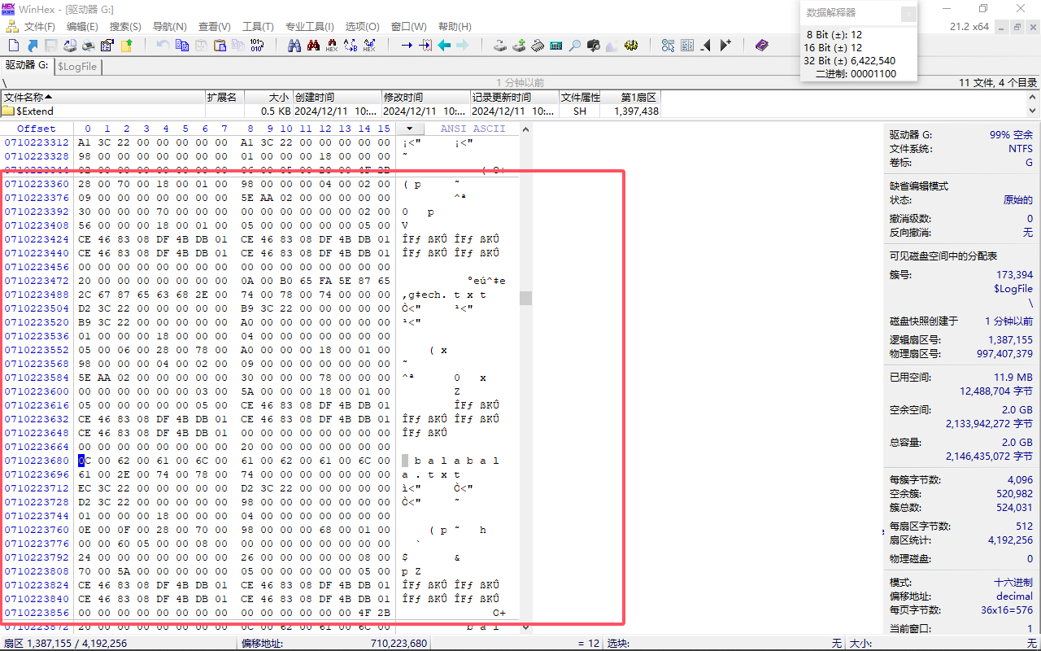
  - 场景二（写入数据到文件后，磁盘发生的变化）
我们向文件中写入一些简单的数据（此处我们仅探讨小数据的情况）
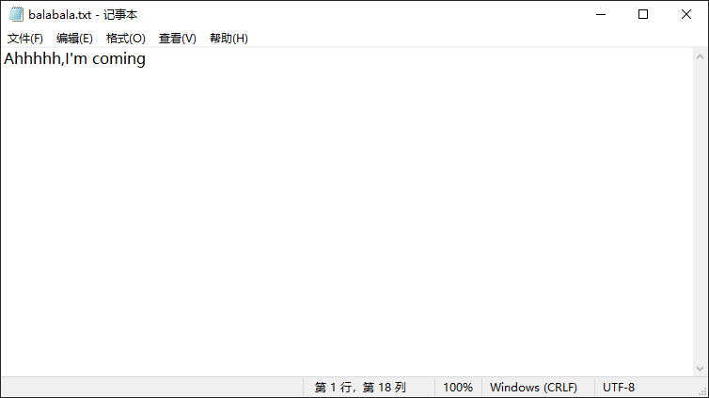
然后我们找到balabala.txt的MFT记录，看看和创建时的异同
下图与上面的图做比对，我们可以发现MFT头部发生了变化
之后查找文件记录中的数据属性，这个属性是80H开头，可以看到后面的数据也发生了变化
看黄色框的位置，代表文件大小 00 11对应17字节
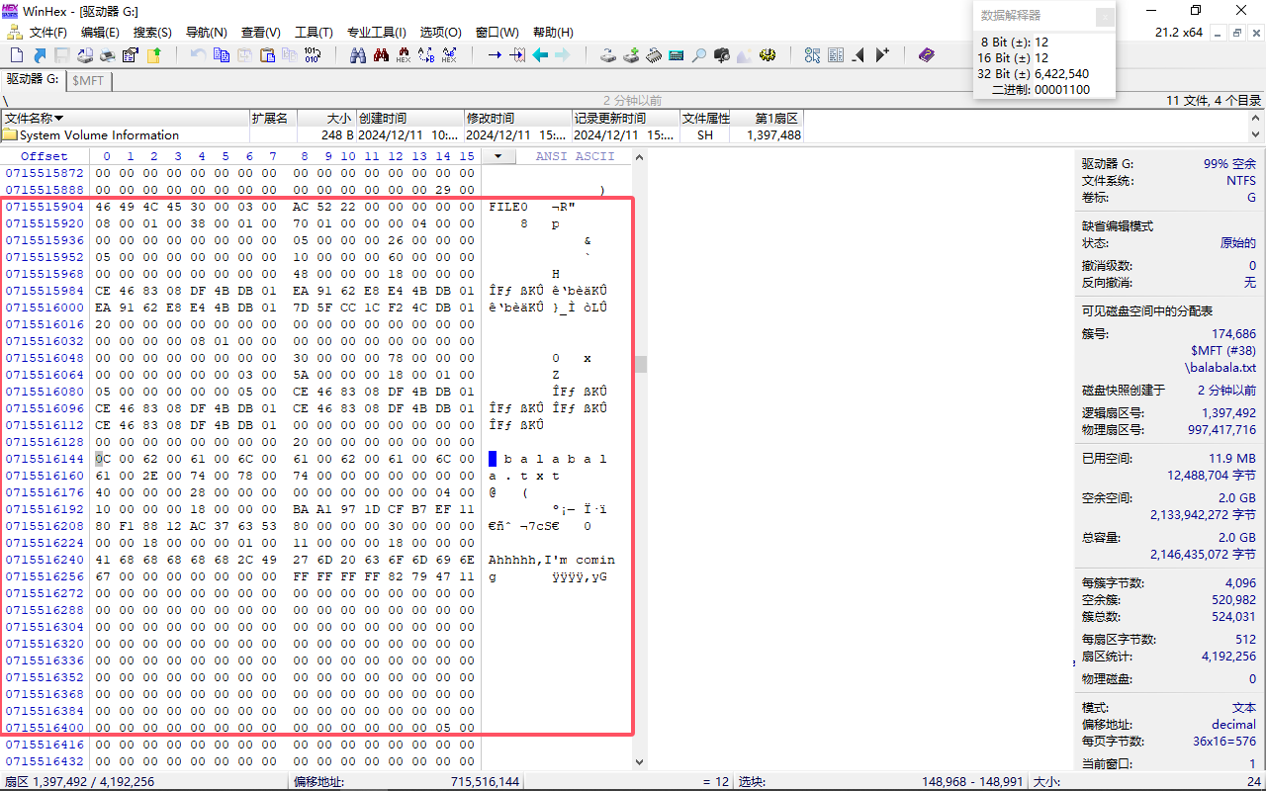
修改数据后日志文件也会有相应的变化，该次修改在LogFile中的记录如下：
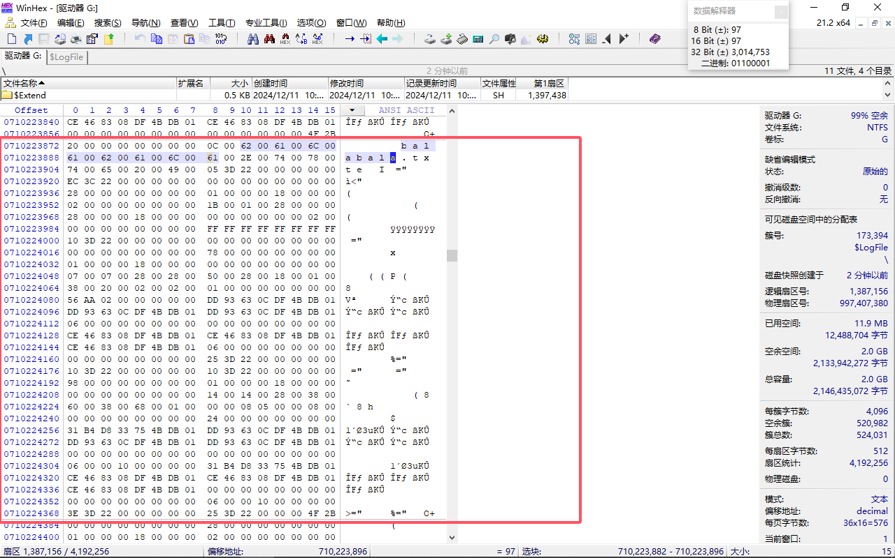
  - 场景三（删除文件后，磁盘发生的变化）
删除文件后我们重新通过winhex打开磁盘
同样通过搜索文本的方式在MFT中找到balabala.txt，可以发现该MFT记录的偏移量发生了变化，从39152变成了98F0
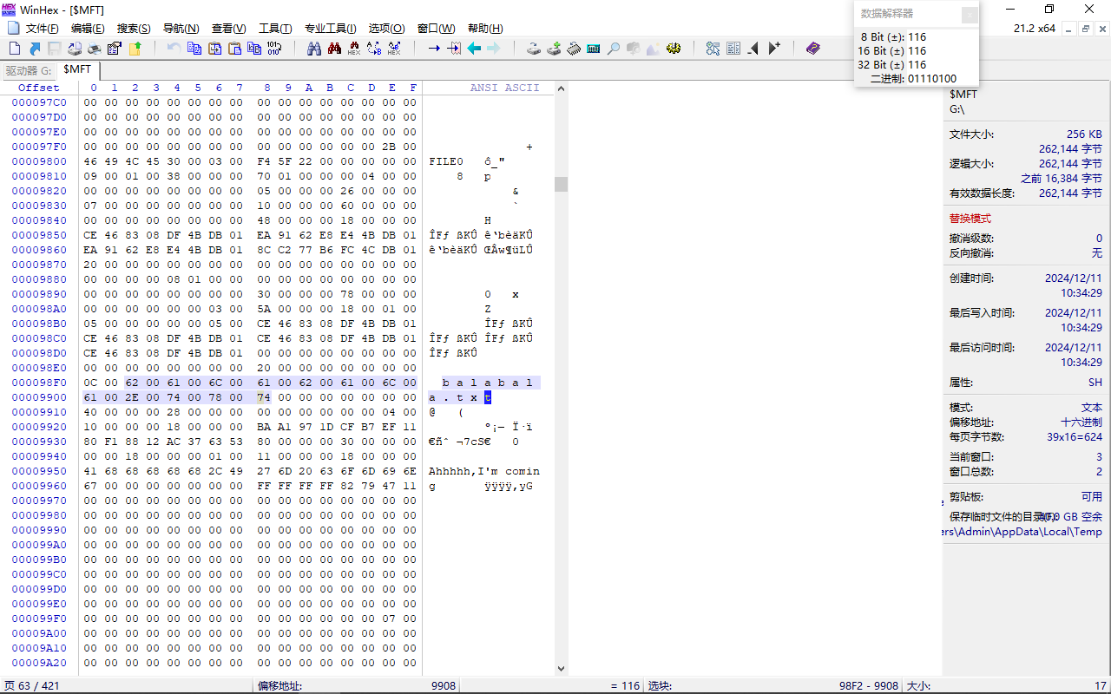
然后我们在磁盘中打开，观察该MFT记录，可以看到我们仍能在MFT记录中看到文件的数据，并且注意红色框的部分变成了0（0表示文件已被删除，1表示这个文件在使用，2表示是个目录），说明该文件确实已被删除
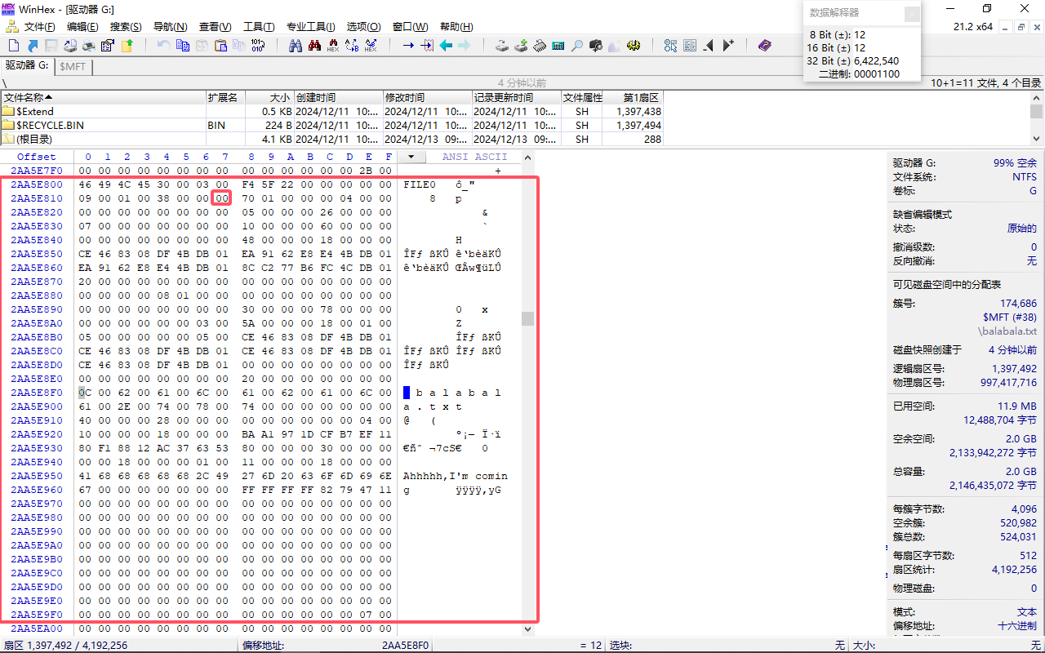
下面我们看看删除该文件后日志发生的变化，果然不出我们所料，现在有三个有关balabala.txt的日志记录，下图对应的是删除的日志记录
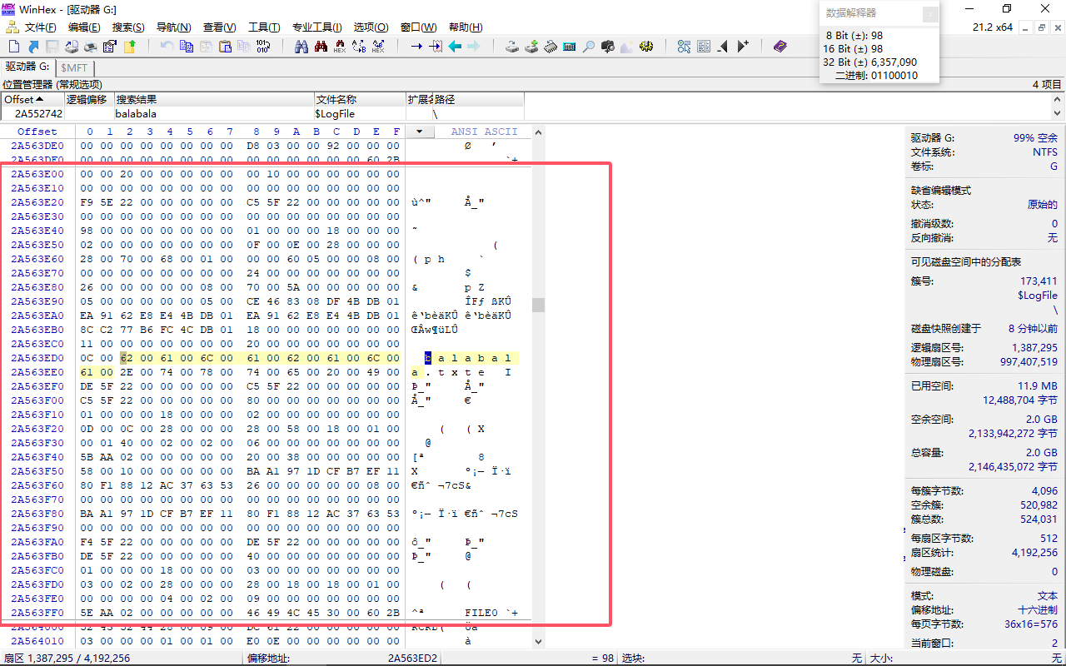
  - 场景四（删除文件并清空回收站后，通过磁盘分析工具恢复出所删除的文件）

我们将该文件删除并清空回收站之后，尝试在WinHex中找到该文件。发现依然能在MFT中搜索到该文件
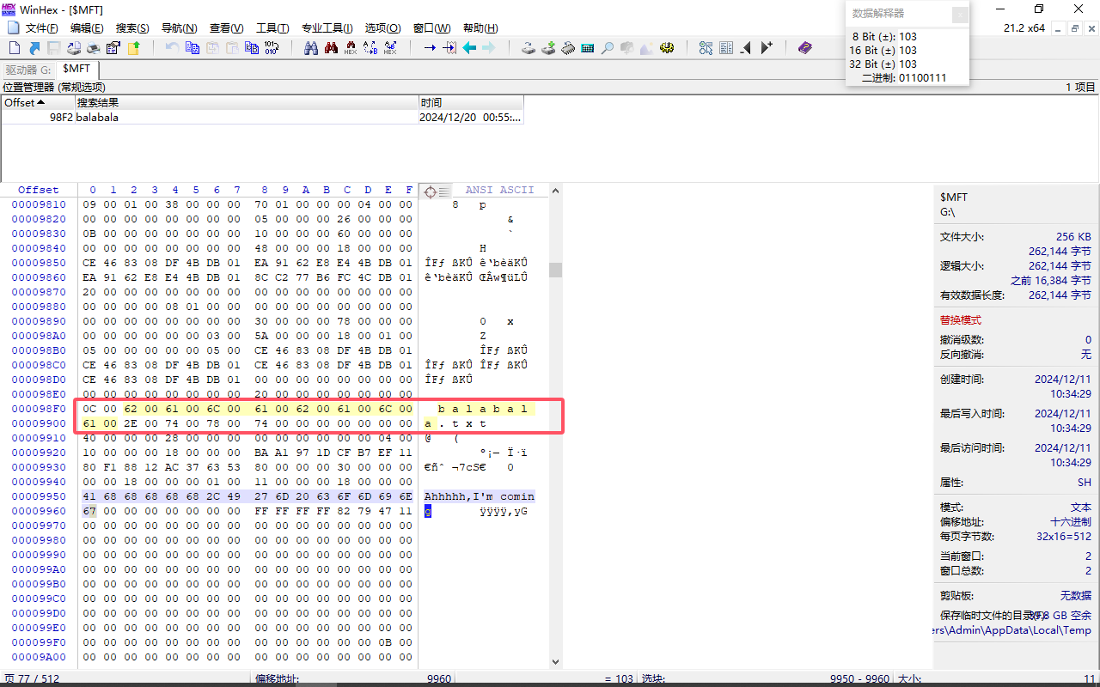
我们继续查看整个MFT记录块（在磁盘页面偏移98F0），得到以下结果，发现值有所变化特别是文件头中用于识别文件状态的位置，已经变为0，表示该文件已被删除

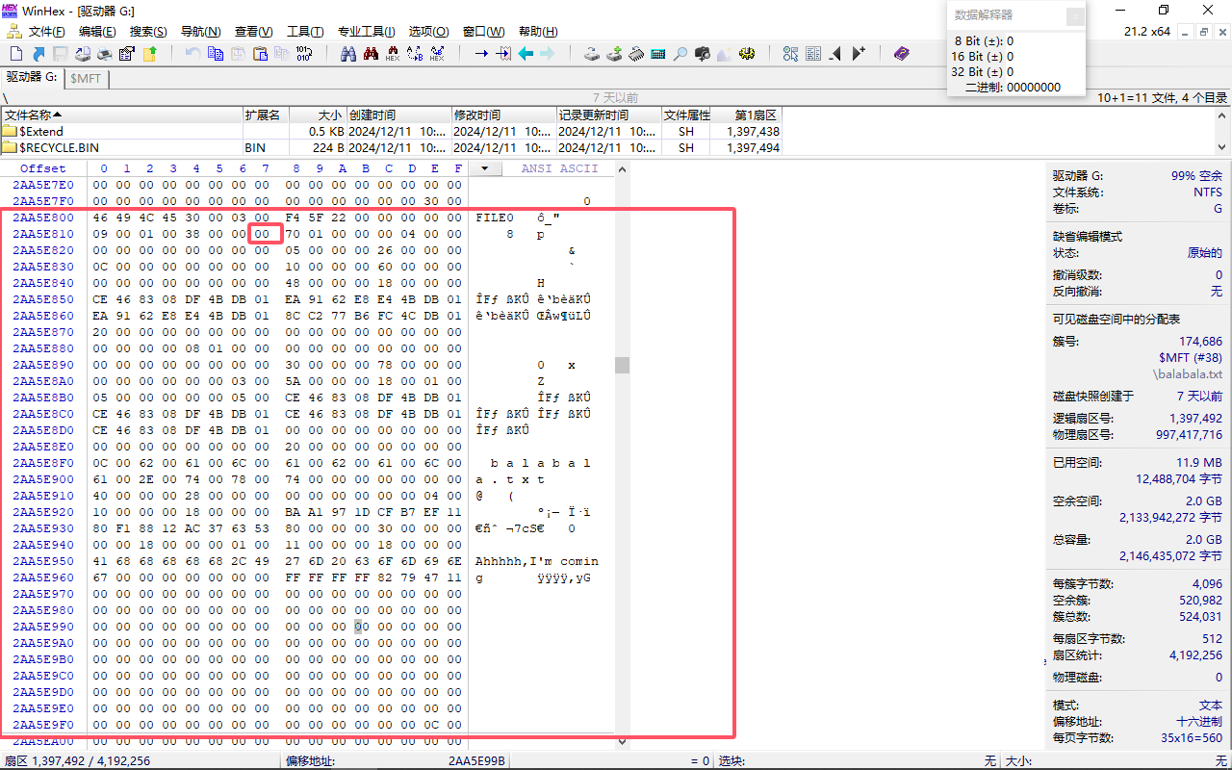
由于文件较小，所以文件名和文件内容直接被记录在MFT记录中，现在我们去查找文件记录中的数据属性，这个属性是80H开头。下图中红色框80代表记录开始，11H代表该文件大小，18H代表该文件内容到80H的偏移量

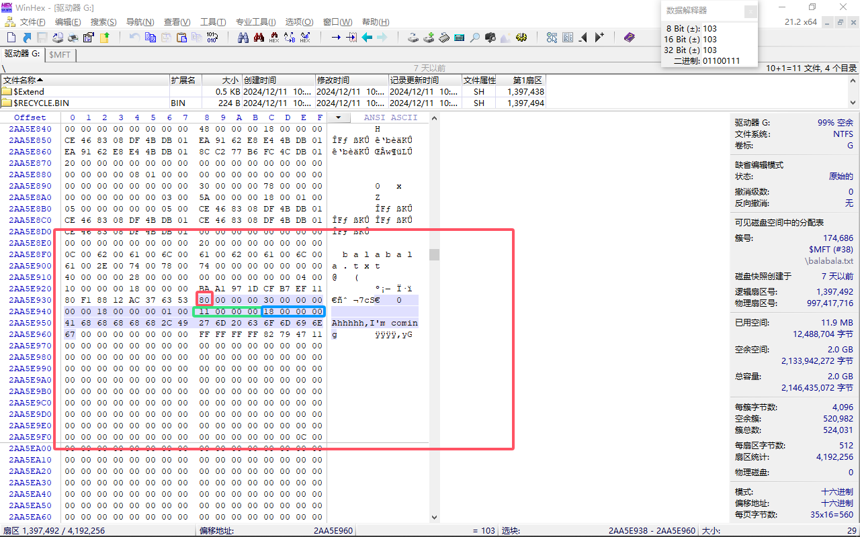
最后，我们用鼠标来选择这些数据（选择的数据的颜色会变的），然后点击右键，选择：编辑-->复制选项块-->植入新文件
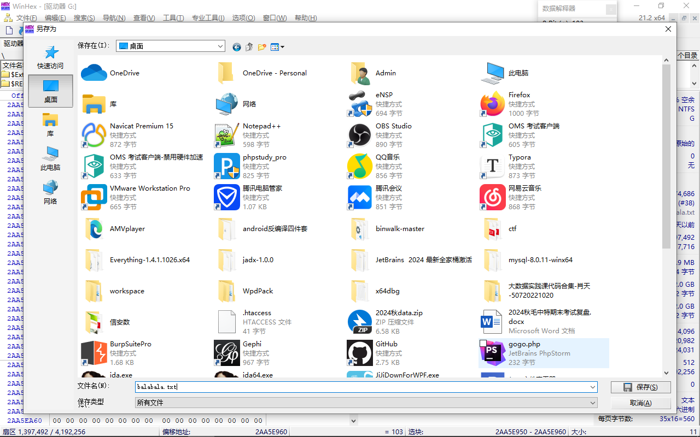
这之后我们就能在桌面上看到我们恢复之后的文件，文件内容也确实如此
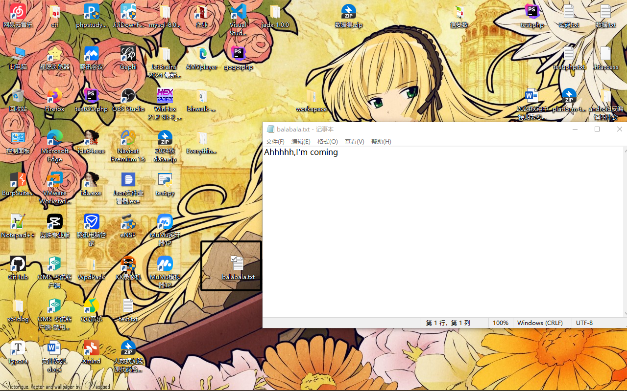

- 扩展实验
  - 对比删除大文件和小文件的区别
当删除大文件时，无法直接在MTF记录中找到数据内容，在80H后的八个字节，我们通过该内容来判断时大文件还是小文件，0表示这是个常驻属性，即这个文件的内容就在这个文件记录中，如果是1就表示这是个非常驻属性，那么我们要获取数据就得从运行中一个一个的计算获得
我们先创建一个较大文件来分析其MFT记录，看看有哪些地方可以利用
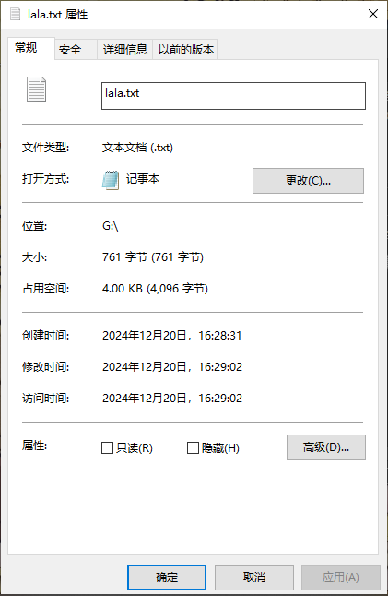
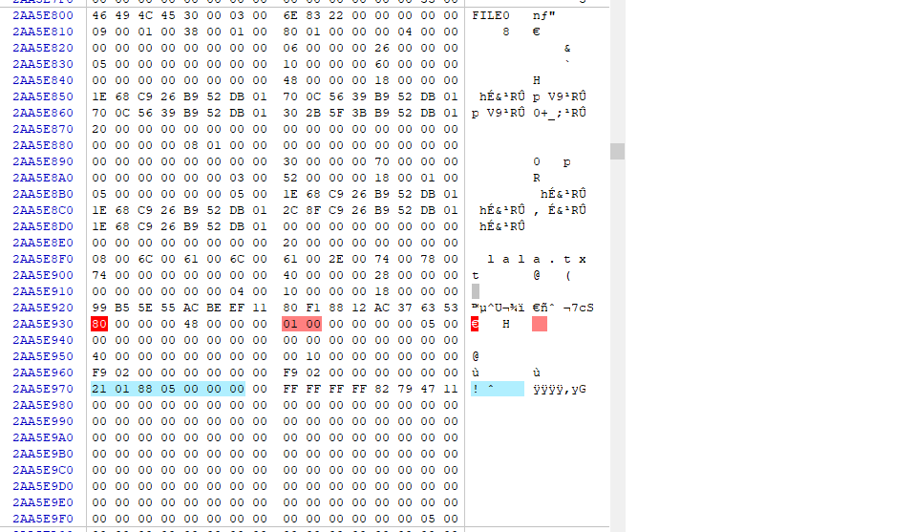
可以看到，数据运行为：“21 01 88 05 00 00 00 00”

首先：”21”中的“1”说明后面的头一个字节“01”代表的是文件的是这个数据段的长度，为”0x01”簇，“2”说明，从第三个字节开始的2个字节“88 05”代表数据起始簇号，即“0x0588”。这样我们就得到了文件的第一段长度。
后面的“00”代表数据运行的结束。
然后我们跳到簇号对应的数据
·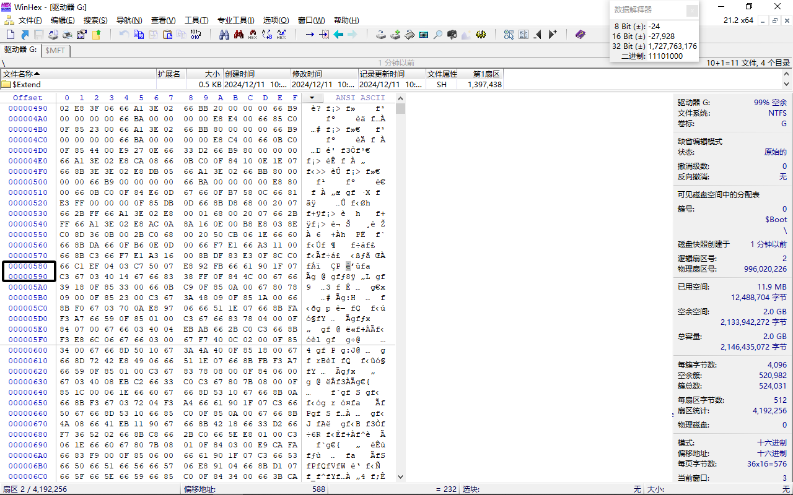
之后将该部分内容进行解读即可，分析部分在3.2
  - 编写程序自动化恢复文件
该部分参考网上资料实现，代码不是原创
恢复文件的核心函数：
// 读取文件并尝试恢复
void FileRecovery::ReadFileAndRecovery(HANDLE hDisk, LPBYTE lpMFT)
{
// 从MFT中获取属性起始位置
LPBYTE lpAttribute = lpMFT + *(WORD*)(lpMFT + 0x14);
LPBYTE lpTravel = lpAttribute;

while (1)
{
// 检查是否是数据属性（$DATA）
if (*(DWORD*)lpTravel == 0x80) // 代表的是数据
{
// 检查属性名是否存在（0表示没有属性名）
if (*(lpTravel + 0x9) == 0) // 没有属性名
{
if (*(lpTravel + 0x8) == 0) // 未命名常驻属性，这里是小文件的数据
{
// 获取属性头长度和总长度
DWORD dwAttributeHeadLength = *(WORD*)(lpTravel + 0x14); // 属性头长度
DWORD dwAttributeTotalLength = *(DWORD*)(lpTravel + 0x4); // 总的属性长度
m_dwLittleFileSize = dwAttributeTotalLength - dwAttributeHeadLength;// 文件大小
memcpy(m_DataRecoverBuffer, lpTravel + dwAttributeHeadLength, m_dwLittleFileSize);
m_dwRecoveried++; // 恢复个数加1
m_dwRidentFlag = 0; // 常驻属性
return;
}
else if (*(lpTravel + 0x8) == 1) // 未命名非常驻属性,这里是较大文件的真实文件数据
{
HANDLE hFile = CreateFileW(m_lpFileRealName, GENERIC_READ | GENERIC_WRITE, 0, NULL, CREATE_NEW, NULL, NULL);
if (hFile == INVALID_HANDLE_VALUE)
{
return;
}
// 从属性中获取文件大小信息
PUNNAME_UNRSIDENT EsayCalculate = (PUNNAME_UNRSIDENT)lpTravel;
m_ulong64FileSize = EsayCalculate->AttributeTrueSize;
WORD RunOffset = *(WORD*)(lpTravel + 0x20);
lpTravel = lpTravel + *(WORD*)(lpTravel + 0x20);// EsayCalculate->NameLength * 2 + 40;

while (1)
{
// 获取运行起始偏移量
ULONG64 RunStartOffset = GetRunInfor(lpTravel);
if (m_ulong64SizeOfRun == 0)
{
CloseHandle(hFile);
return;
}
while (m_ulong64SizeOfRun > 0 && m_ulong64FileSize > 0)
{
// 计算操作的扇区数
DWORD dwNumberToOperate = m_ulong64SizeOfRun > 1024 * 1024 ? 1024 * 1024 : m_ulong64SizeOfRun;

if (m_ulong64FileSize < dwNumberToOperate)
{
dwNumberToOperate = m_ulong64FileSize;
}
// 读取扇区并写入文件
ReadSectors(hDisk, RunStartOffset, dwNumberToOperate, m_DataRecoverBuffer);
WriteFile(hFile, m_DataRecoverBuffer, dwNumberToOperate, NULL, NULL);

m_ulong64SizeOfRun -= dwNumberToOperate;
m_ulong64FileSize -= dwNumberToOperate;
RunStartOffset += dwNumberToOperate;
}
// 移动到下一个运行描述符
lpTravel += m_bByteToExpressNumOfCluster + m_bStartClusterOffset + 1;

if (*lpTravel == 0)
{
CloseHandle(hFile);
if (m_ulong64FileSize)
{
//ShowMessage(_T("大小不对!"));
}
return;
}
}

}
}
else // 命名属性--->系统使用，我们不处理
{
lpTravel = lpTravel + *(WORD*)(lpTravel + 0x4);
}
}
else if (*(DWORD*)lpTravel == 0xFFFFFFFF) //属性列表结束
{
return;
}
else
{
lpTravel = lpTravel + *(WORD*)(lpTravel + 0x4); // 下一个属性
}
}
return;
}
- 总 结
  - 心得体会
在完成这次实验报告的过程中，我获得了对文件系统的深入理解和实践经验，这对我的技术成长有着重要的影响。
首先，我对文件系统的理解有了显著的提升。通过实验，我不仅学习了NTFS文件系统的基本结构和工作原理，还了解了文件如何在磁盘上存储和组织。我学会了如何查看和分析文件系统中的关键组件，如MFT（Master File Table），这对于理解文件的存储和删除过程至关重要。此外，我还了解了文件权限、文件属性以及它们如何影响文件的访问和操作。
其次，我在实验中使用WinHex工具，这让我对这款强大的十六进制编辑器有了更熟练的掌握。WinHex不仅帮助我直观地查看和编辑二进制文件，还让我能够深入探索文件的底层结构。通过使用WinHex，我学会了如何定位和修改文件系统中的关键数据，这对于文件恢复和数据分析工作来说是一项宝贵的技能。
最后，我对二进制文件的阅读和理解能力也有了显著提高。通过实验，我学会了如何解读二进制数据，识别文件头、元数据和其他关键信息。这种能力对于理解文件的内部结构和内容至关重要，也让我能够在更高层次上进行文件分析和处理。
总的来说，这次实验不仅加深了我对文件系统的理解，还提高了我的技术技能，特别是在使用WinHex工具和阅读二进制文件方面。这些经验将对我的未来学习和职业生涯产生积极的影响。
  - 学习该课程的体会
通过本学期对操作系统课程的学习，我获得了宝贵的知识和技能，这些对我未来的学术和职业生涯都有着深远的影响。
首先，我对文件系统的理论知识有了显著的增强。操作系统课程不仅让我了解了文件系统的基本概念和原理，还深入探讨了文件系统的结构、文件的存储和检索机制。我学习了如何设计和实现一个文件系统，包括目录结构、文件分配策略以及文件保护和共享机制。这些理论知识的增强，让我能够更好地理解操作系统是如何管理存储设备的，以及如何优化文件存取性能。
其次，课程中的实践项目强化了我独立编写实用工具的能力。在课程中，我有机会动手编写文件系统相关的实用工具，如文件搜索器、磁盘空间分析器等。这些项目不仅锻炼了我的编程技能，还让我学会了如何将理论知识应用到实际问题中。通过这些实践，我学会了如何调试程序、优化代码以及与团队合作开发软件，这些都是软件开发中不可或缺的技能。
最后，操作系统课程极大地提高了我的自学能力。由于操作系统是一个复杂且广泛的领域，课程中涉及的许多主题都需要我在课后进行深入研究和自学。我学会了如何利用网络资源、专业书籍和开源项目来扩展我的知识。这种自学能力的提升，不仅让我在课程学习中受益，也为我终身学习奠定了坚实的基础。
总结来说，操作系统课程不仅增强了我的文件系统理论知识，还强化了我编写实用工具的实践能力，并显著提高了我的自学能力。这些经验和技能将伴随我继续前进，无论是在学术研究还是未来的工作中。
  - 不足与展望
在操作系统课程的学习过程中，我虽然取得了一定的进步，但也意识到了自己存在的不足之处，以及未来需要努力的方向。
不足之处：
- 理论与实践结合不够紧密： 尽管我对文件系统的理论知识有了一定的了解，但在将这些理论应用到实际项目中时，我发现自己有时难以快速地将抽象的概念转化为具体的实现。这表明我需要更多地参与实践项目，以加深对理论知识的理解和应用。
- 深入研究不够： 在学习过程中，我发现自己对于某些高级主题的深入研究还不够，比如文件系统的高级优化技术、分布式文件系统的设计等。这些领域的知识对于成为一个操作系统专家至关重要。
- 时间管理能力有待提高： 由于课程内容繁多，我在时间管理上遇到了一些挑战，有时难以在紧张的课程安排和个人项目之间找到平衡。这需要我在未来的学习和工作中更加注重时间规划和效率提升。

展望：
- 加强实践与理论的结合： 我计划通过参与更多的实验室项目和实际开发工作，将所学的理论知识与实践相结合，以提高解决实际问题的能力。
- 深化专业知识： 我打算在文件系统和操作系统的其他高级主题上投入更多的时间和精力，通过阅读最新的研究论文、参与开源项目和参加专业研讨会来不断深化我的专业知识。
- 提升自学能力： 我认识到自学能力对于技术领域的个人成长至关重要。因此，我将通过在线课程、技术论坛和专业社群来持续提升我的自学能力，以跟上技术发展的步伐。
- 优化时间管理： 为了更有效地平衡学习和项目工作，我将学习并实践更好的时间管理技巧，如使用时间管理工具、制定详细的学习计划和优先级排序。
总结来说，虽然在学习操作系统课程中我取得了一定的成就，但也清晰地看到了自己的不足。我将这些不足作为未来学习和成长的起点，不断努力，以期在操作系统领域达到更高的水平。

